Interpretação do scatter

o que representa sns.scatterplot(x="Vendas", y="Receita Total", hue="Produto", data=df) e o que é o mapa de correlação?
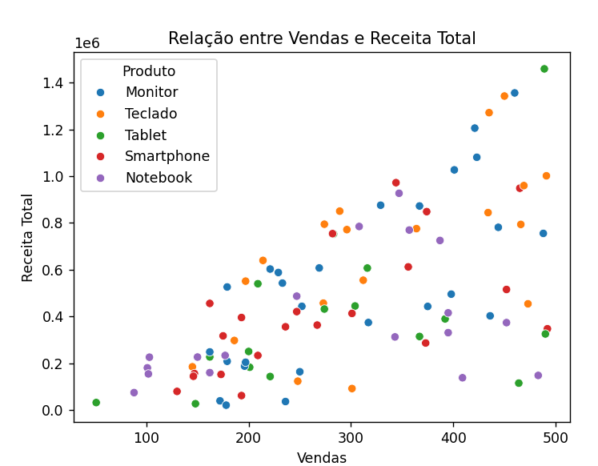

📊 sns.scatterplot(x="Vendas", y="Receita Total", hue="Produto", data=df)
Esse comando cria um gráfico de dispersão (scatterplot) usando Seaborn, onde:
- x="Vendas" → valores no eixo horizontal serão as vendas.
- y="Receita Total" → valores no eixo vertical serão as receitas totais.
- hue="Produto" → cada produto será representado por uma cor diferente, permitindo comparar visualmente como diferentes produtos se comportam.
- data=df → indica que os dados vêm do DataFrame df.
📌 O que ele mostra:
- Cada ponto no gráfico representa uma linha do CSV (um registro de vendas).
- É útil para ver se existe uma relação entre quantidade vendida e receita.
- Se os pontos formarem uma linha ascendente, isso indica uma correlação positiva: quanto maior o número de vendas, maior a receita.
- Se os pontos forem muito espalhados, pode indicar que preço unitário ou outro fator influencia bastante a receita.

🧮 Mapa de Correlação (sns.heatmap(df[["Vendas", "Preço Unitário", "Receita Total"]].corr(), annot=True))
Um mapa de correlação é um heatmap (mapa de calor) que mostra o coeficiente de correlação entre variáveis numéricas.
- .corr() calcula a correlação de Pearson entre cada par de colunas numéricas.
- O resultado é uma matriz onde cada valor vai de -1 a 1:
  - +1 → correlação positiva perfeita (quando uma variável aumenta, a outra também aumenta proporcionalmente)
  - 0 → nenhuma correlação
  - -1 → correlação negativa perfeita (quando uma variável aumenta, a outra diminui proporcionalmente)
📌 Exemplo de interpretação:
- Se Vendas e Receita Total têm correlação 0.9, significa que quase sempre quando as vendas sobem, a receita sobe também (o que faz sentido).
- Se Preço Unitário e Vendas têm correlação negativa, pode indicar que quando o preço é mais alto, vende-se menos.

Quer que eu adicione essas explicações como comentários no gabarito .py para ajudar os alunos a interpretar os gráficos?

Você disse:
no caso do arquivo csv de vendas, como é a interpretação do gráfico scatter?

O ChatGPT disse:
Ótima pergunta — e como temos um CSV bem completo, dá para tirar insights interessantes do gráfico de dispersão.
Vamos interpretar passo a passo:

📊 Gráfico de Dispersão (sns.scatterplot(...))
No arquivo dados.csv, o gráfico vai mostrar:
- Eixo X (Vendas): quantidade de unidades vendidas por registro.
- Eixo Y (Receita Total): valor total arrecadado naquela venda.
- Cores (hue="Produto"): cada produto em uma cor diferente.

🔎 O que você deve observar
- Tendência Geral
  - Você provavelmente verá uma linha ascendente, pois quando se vende mais (Vendas ↑), a Receita Total tende a aumentar (Receita ↑).
  - Essa tendência confirma que existe uma correlação positiva forte entre vendas e receita.
- Diferença entre Produtos
  - Produtos de alto valor unitário (ex.: Monitor, Notebook) vão gerar receita alta mesmo com poucas unidades vendidas, aparecendo como pontos altos mesmo em valores pequenos de vendas.
  - Produtos de baixo valor unitário (ex.: Teclado, Tablet) precisam de mais unidades vendidas para gerar a mesma receita, então tendem a formar pontos mais "espalhados" no eixo X.
- Agrupamentos (Clusters)
  - Pode ser que você veja grupos de pontos (clusters) para cada produto.
  - Isso pode indicar diferentes faixas de preço ou padrões de venda.
- Outliers (Pontos Fora da Tendência)
  - Se houver um ponto isolado com receita muito alta e poucas vendas, pode ser uma venda excepcionalmente cara (ex.: preço fora do padrão).
  - Se houver vendas muito altas com receita menor do que esperado, pode indicar descontos ou preços promocionais.

💡 Exemplo de Interpretação Concreta
- Monitores e Notebooks provavelmente aparecem mais à direita e mais acima (maior receita com vendas menores).
- Tablets e Teclados devem se concentrar mais no meio, mas formando uma nuvem de pontos crescente.
- Smartphones podem mostrar grande dispersão, dependendo do preço unitário — às vezes gerando alta receita mesmo em pequenas quantidades.
Em resumo, o gráfico ajuda o aluno a visualizar como diferentes produtos contribuem para a receita total e se existe relação direta entre quantidade e receita (spoiler: existe, mas o preço influencia bastante).

